Curso | Disciplina | Cód. Turma | Período / Ano / Semestre
SISTEMAS DE INFORMAÇÃO | ENGENHARIA DE SOFTWARE I | 61053 | 3º Período – 2019.2

Professor(a) | Nº Questões | Turno | Data
EURISTENHO QUEIROZ DE OLIVEIRA JÚNIOR | 6 | NOITE

Aluno(a) | Matrícula | Nota

LEIA ATENTAMENTE AS INSTRUÇÕES ANTES DE INICIAR A PROVA

INSTRUÇÕES GERAIS
- A prova deverá ser respondida individualmente e sem consulta, respeitadas as exceções previstas nas instruções específicas ou a critério do professor. São proibidos quaisquer materiais e/ou anotações indevidos, encontrados com o aluno.
- A partir do início da prova até sua entrega pelo último aluno, não serão permitidas conversas de qualquer natureza, a troca ou cessão de materiais entre os participantes, bem como atitude temerária ou ofensiva ao decoro.
- Não será permitido o uso de celulares ou qualquer outro aparelho eletrônico, incluindo smartwatches, durante a realização da prova. Todos os aparelhos devem estar desligados e devidamente guardados.
- As respostas da prova deverão ser transcritas nas folhas de respostas definitivas, com caneta esferográfica na cor preta ou azul, em material transparente. Em hipótese alguma, haverá substituição das folhas de resposta por erro do discente.
- As questões respondidas fora das folhas oficiais da prova (folhas-resposta) não serão corrigidas pelo professor da disciplina, ou seja, não serão consideradas.
- Nenhuma folha desta prova pode ser destacada.
- Em regra, é proibido ao aluno ausentar-se da sala de aula durante a prova. Os casos excepcionais, como gravidez e enfermidades, devem ser analisados e ponderados pela Instituição.
- O enunciado das questões contém todas as informações necessárias para o aluno responder a elas. A interpretação desse enunciado faz parte da prova; portanto, só em casos excepcionais, poderão ser prestados esclarecimentos adicionais sobre as questões durante a realização da prova.
- A atribuição da pontuação na correção da questão será decidida conforme os critérios do Professor.
- O aluno não poderá entregar a prova antes de 30 minutos após o seu início, nem é permitida a submissão à prova por alunos retardatários após esse prazo.
- A desobediência a qualquer um dos itens de 1 a 4, acima descritos, será considerada improbidade na execução de atos ou trabalhos escolares, com implicações previstas no Regimento Interno do Centro Universitário Christus, em seu artigo 92, inciso II, alínea “c”, podendo ainda ser atribuída NOTA ZERO À PROVA.
- Não serão aceitos recursos em questões, se permitida a resposta a lápis, como também em questões em que houve uso de corretivo ou gabarito rasurado.

INSTRUÇÕES ESPECÍFICAS
- Leia atentamente a prova e responda às questões com fundamento, indicando exemplos sempre que possível, na ilustração de sua resposta, de modo a demonstrar domínio do conteúdo. Na soma dos pontos, a linguagem apropriada e o uso escorreito do vernáculo serão considerados.
- As respostas a lápis e/ou em cor diversa serão desconsideradas para efeitos de correção.

QUESTÃO 1 (valor: 1,0 ponto)

Segundo Sommerville (2011), os métodos ágeis são métodos de desenvolvimento incremental em que os incrementos são pequenos e, normalmente, as novas versões do sistema são criadas e disponibilizadas aos clientes a cada duas ou três semanas. Elas envolvem os clientes no processo de desenvolvimento para obter uma resposta rápida sobre a evolução dos requisitos, minimizando-se assim a documentação, pois se utiliza mais a comunicação informal do que as reuniões formais com documentos escritos.

Com base no conteúdo apresentado em sala, cite 2 diferenças de cada conceito apresentado abaixo, explicando suas diferenças.

a) Método Prescritivo vs Método Ágil

b) Abordagem Tradicional de Desenvolvimento de Software vs Abordagem ágil

Resposta
1
2
3
4
5
6
7
8
9
10
11
12
13
14
15
16
17
18
19
20

QUESTÃO 2 (valor: 2,0 ponto)

Desde seus primórdios, a indústria de desenvolvimento de software seguiu uma metodologia tradicional. Nela, temos as seguintes fases: levantamento e análise de requisitos, desenho da arquitetura, implementação, testes, produção e manutenção. Embora tecnicamente correta, essa metodologia é vista como desnecessariamente rígida. Ao tornar o processo tão formal, ela impede que os clientes tenham o desenvolvimento na velocidade que necessitam.

Com a maturação da indústria de software, problemas com um possível delay entre as necessidades do cliente e as entregas começaram a surgir, e a necessidade de encontrar novas soluções se tornou clara. Foi então criada a metodologia ágil, que tinha, como o nome indica, a função de agilizar o processo de desenvolvimento, principalmente no que diz respeito à utilização do software pelo cliente. Assim, em 2001, um grupo de programadores lançou o Manifesto Ágil, pregando uma metodologia que tem como objetivo satisfazer os clientes entregando com rapidez e com maior frequência versões do software conforme as necessidades.

Cite 4 valores e 2 princípios da metodologia ágil.

Resposta
1
2
3
4
5
6
7
8
9
10
11
12
13
14
15
16
17
18
19
20

QUESTÃO 3 (valor: 2,0 pontos)

Existem métodos ágeis que são classificados como Frameworks. Frameworks de desenvolvimento de Software. Na literatura, para descrever um novo framework cujo objetivo é descrever o desenvolvimento de software, devem ser atendidos alguns critérios.

Um framework de desenvolvimento de sistemas deve conter: Papéis, atividades, métodos, artefatos, regras, fluxo e ferramentas.

Cite todos os papéis da metodologia Scrum, explicando suas atribuições e responsabilidades neste processo de desenvolvimento de software.

Resposta
1
2
3
4
5
6
7
8
9
10
11
12
13
14
15
16
17
18
19
20

QUESTÃO 4 (valor: 2,0 pontos)

Jeff Sutherland e Ken Schwaber frequentemente apontam para o artigo “The new product development game” (ou “O novo jogo no desenvolvimento de novos produtos”), publicado em 1986 por Takeushi e Nonaka na revista Harvard Business Review, como a principal fonte de inspiração direta para a criação do framework Scrum. Nesse artigo, os autores japoneses utilizaram uma analogia com o jogo de rúgbi para a forma como times de desenvolvimento de novos produtos (como carros, impressoras, copiadoras e computadores pessoais) estavam realizando seu trabalho nos anos 1980.

A palavra “scrum”, que aparece nomeando uma das sessões do artigo, é uma formação para reposição de bola no jogo de rúgbi. Assim, foi a partir daí que os criadores do Scrum nomearam o framework.

Há muitos indícios, no entanto, que sugerem que Sutherland e Schwaber não contam a história toda. No trecho que foi retirado do livro “Wicked problems, righteous solutions”, de 1990, trouxe pela primeira vez a ideia de utilizarmos no desenvolvimento de software o conjunto de práticas descritas pelos dois autores japoneses na reconhecida revista. E foi nesse mesmo livro que seus autores, DeGrace e Stahl, batizaram essa nova forma de trabalhar de “Scrum“.

Para sermos justos, é importante notar que o livro não fornece um método minimamente detalhado nem utilizável de como colocar essas ideias em prática. Coube a Sutherland e Schwaber criar o framework propriamente dito com suas regras, papéis, eventos e artefatos, e colocá-los em funcionamento.

Fonte: https://www.knowledge21.com.br/blog/as-verdadeiras-origens-do-scrum/

Com base nos conceitos do Scrum, cite e explique como funciona as 4 Cerimônias presentes no Framework Scrum.

Resposta
1
2
3
4
5
6
7
8
9
10
11
12
13
14
15
16
17
18
19
20

QUESTÃO 5 (valor: 1,5 pontos)

Em 1982, Tom DeMarco escreveu um livro “Controlling software Projects” citando a célebre frase “Não se pode gerenciar aquilo que não se pode medir”. Após esta icônica obra, muitas métricas e indicadores começaram a surgir, com objetivo de dar maior eficiência e produtividade nos times de desenvolvimento de software.

Desenhe abaixo os gráfico que demonstram o monitoramento do esforço do time citados nos itens abaixo, mencionando suas medidas, explicando para que serve cada métrica abaixo:

a) Cumulative Flow Diagram

b) Release Burndows Chart

c) Velocity Chart

Resposta
1
2
3
4
5
6
7
8
9
10
11
12
13
14
15
16
17
18
19
20

QUESTÃO 6 (valor: 1,5 pontos)
Todos os anos a empresa VersionOne, umas das líderes do mercado de ferramentas de software para o mercado de TI num mundo, realiza surveys em mais de 1000 instituições que envolvem governo, indústria, comércio, dentre outros segmentos no mercado, para analisar o que o mundo está utilizando como técnicas e métodos, em seus ambientes de trabalho de desenvolvimento de softwares. Segundo o artigo publicado no ano passado conforme imagem abaixo, o Scrum, XP e Kanban são as metodologias mais utilizadas por seu times de desenvolvimento.
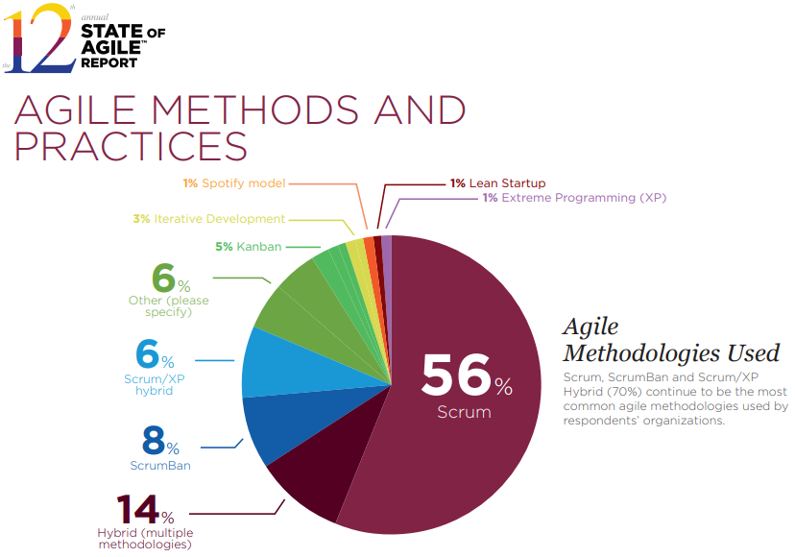
Fonte: https://agilebb.nl/wp-content/uploads/2018/04/versionone-12th-annual-state-of-agile-report.pdf
Cite 5 diferenças que existem entre Scrum e Kanban, comentando em que cenários de desenvolvimento você potencialmente utilizaria cada método, detalhando o uso da WIP.

Resposta
1
2
3
4
5
6
7
8
9
10
11
12
13
14
15

